開啟檔案總管，操作下列畫面
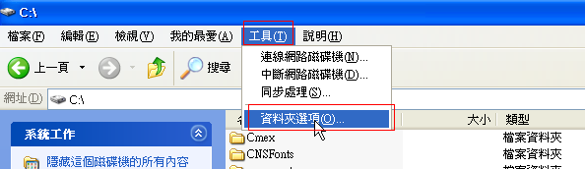
再到檢視，把紅色框線的那個地方的打勾取消
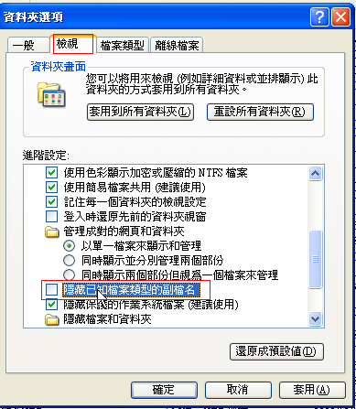
再到交通智慧型執法系統裡的，各式清冊，在「安裝套印軟體」的超連結上，按右鍵，選擇 另存目標 。
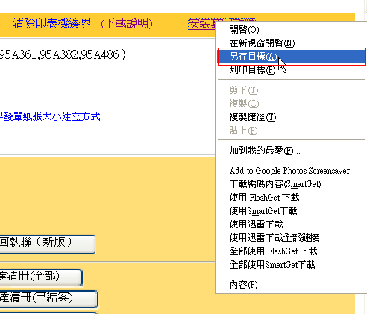
選擇您要儲存的位置，再按下「儲存」
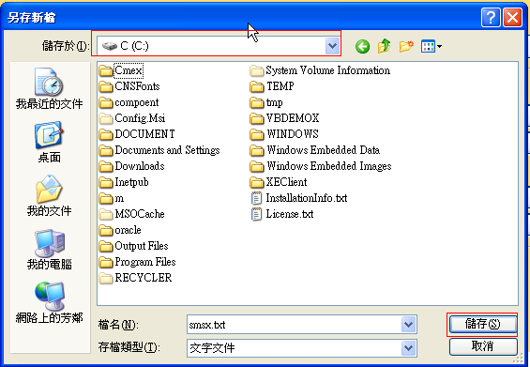

到您所儲存的位置，再把smsx.txt，修改成smsx.exe
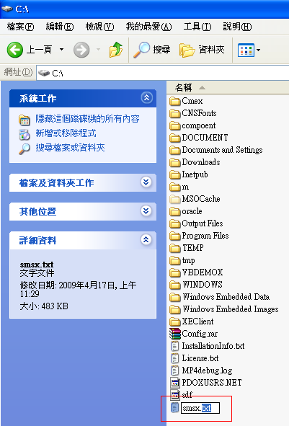
會出現訊息視窗，再按下「是」
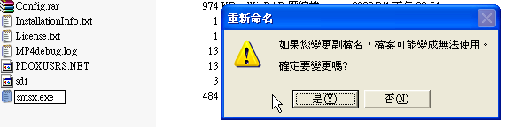

點擊 smsx.exe 二下，會出現訊息視窗，按下「是」
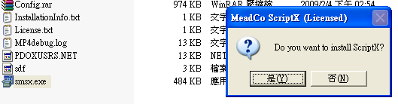
再按下「是」
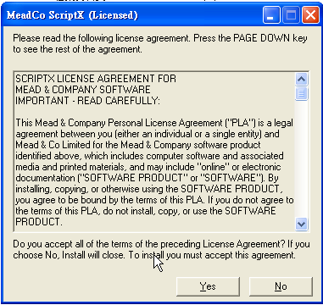
之後，就會出現安裝成功的訊息畫面
